Osnovna škola: Klinča Sela
Nastavni predmet: Katolički vjeronauk
Učitelj: Josip Kunac, prof.
Razredni odjel: 6.
Redni br. pripreme: 51.
Tema: VII. SAKRAMENTI – ISUS MEĐU NAMA
Podtema: 3. Sedam svetih sakramenata
Odgojno-obrazovni ishodi učenja:
- Učenik prepoznaje u Isusu Kristu Osloboditelja koji riječima i djelima pokazuje istinski put slobode i spasenja (OŠ KV B.6.2.)
- Učenik otkriva u Božjoj riječi, sakramentima i životu Crkve njezino božansko i ljudsko poslanje, različite darove i službe te Marijino posebno mjesto u Crkvi (OŠ KV B.6.3.)
- Učenik navodi i analizira obilježja, znakove i značenje sakramenata inicijacije i svetoga reda (OŠ KV B.6.3.)

TIJEK NASTAVNOG SATA

UVODNI DIO

Oče naš…

- Motivacija:
Domaća zadaća: Učenici će odgovarati napamet 7 svetih sakramenata koje su imali za zadaću.

SREDIŠNJI DIO

- Tekst: „Sedam svetih sakramenata“, udžbenik, str. 66-67.

Razgovor:
- Gdje je potvrđena brojka od 7 sakramenata?
- Što su sakramenti kršćanske inicijacije? Nabroji ih!
- Što su sakramenti ozdravljenja? Nabroji ih!
- Što su sakramenti u službi zajednice? Nabroji ih!
- Što je vidljivi, a što nevidljivi dio sakramenta? Navedi primjere!

- Zadatak - bilježnica:
Učenici će služeći se zadatkom pod ikonom sijalice, digitalni udžbenik, str. 67, preslikati i popuniti sljedeću tablicu!

https://udzbenici.ks.hr/media/os6_sakramenti/

Kod:

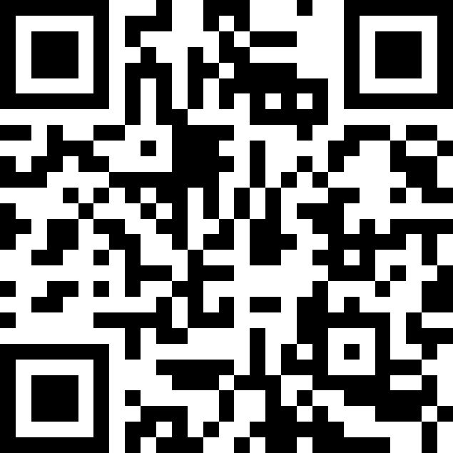

Naslov: Sedam svetih sakramenata
Sakrament | Važni trenutak ili svrha u životu: | Znakovi: | Prima se ___ puta u životu:
Krštenje | (vidi 3. odlomak, str. 66 u udžbeniku!)
Potvrda
Euharistija
Ispovijed
Bolesničko pomazanje
Svećenički red
Ženidba

Predstavljanje rezultata

- Interaktivna igra:
Učenici će uvježbavati znanje o sakramentima putem interaktivne igre „Pucanje balona“ na digitalnoj platformi wordwall.net.

https://wordwall.net/resource/1500568

Kod:



ZAVRŠNI DIO

- Aktualizacija:
- Zašto nam trebaju sakramenti?
- Koje si sakramente do sada primio?
- Koje u ovom trenutku života možeš primiti više puta?
- Koji su uvjeti za primanje tih „višestrukih“ sakramenata?

- Domaća zadaća:
Učenici koji žele će na idući sat donijeti svoje slike s krštenja koje će tom prigodom pokazati prijateljima iz razreda.

- Samovrednovanje:
Učenici koji smatraju da su odlično usvojili gradivo će zapljeskati. Koji drže da su osrednje usvojili gradivo će se počešati po glavi, a koji smatraju da nisu usvojili gradivo će lupiti nogama o pod.

- Molitveni završetak:
Anđele, čuvaru mili…

